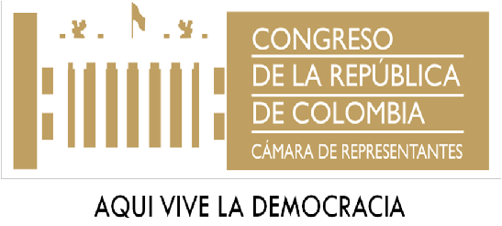

PROPOSICIÓN No. 010
-Aprobada-
( Agosto 22 de 2017 )

En virtud del artículo 4° de la Ley 3ª de 1992 y, teniendo en cuenta las observaciones de los Ministerios y entidades de cuyos temas se ocupa la Comisión Sexta Constitucional Permanente, desígnese por parte de la Mesa Directiva una Subcomisión encargada de elaborar el informe contentivo de las recomendaciones de esta Célula Legislativa en relación con el Proyecto de Ley de Presupuesto para la vigencia 2018, para ser entregado a las Comisiones Económicas Terceras y Cuartas.

(Original firmado)

VÍCTOR JAVIER CORREA VÉLEZ CARLOS ALBERTO CUERO VALENCIA
Representante a la Cámara Representante a la Cámara

HUGO HERNÁN GONZÁLEZ MEDINA JAIRO CASTIBLANCO PARRA
Representante a la Cámara Representante a la Cámara

MARTHA PATRICIA VILLALBA H. HÉCTOR JAVIER OSORIO BOTELLO
Representante a la Cámara Representante a la Cámara

PABLO ELADIO ALBA MEDINA JORGE ELIÉCER TAMAYO MARULANDA
Representante a la Cámara Representante a la Cámara

ATILANO ALONSO GIRALDO ARBOLEDA
Representante a la Cámara

